###### Скалатська загальноосвітня школа І-ІІІ ступенів

**Методичний кабінет**

*Цікава подорож на Січ*

(виховний захід для учнів 5 класу)

Вчитель історії

Бульбіна М.В.

2011р.

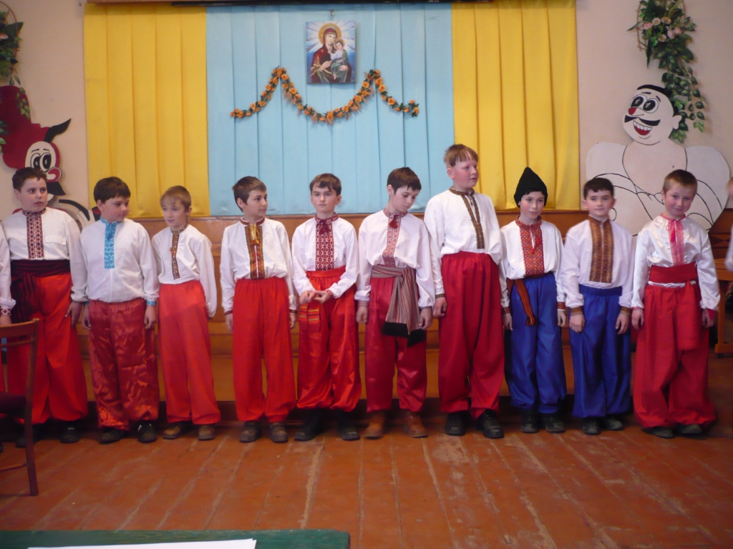

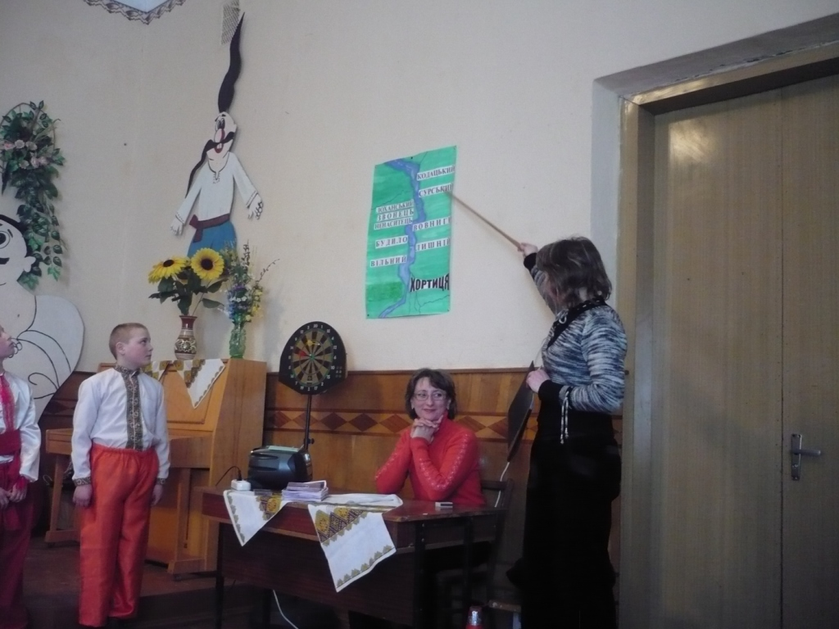

Ведучий.

В історії кожного народу є події, періоди, які особливо хвилюють і наповнюють нас гордістю. У минулому українського народу було таке неповторне і легендарне явище як козацтво. В пониззі Дніпра, за його порогами, мужні і вільнолюбиві лицарі заснували Запорізьку Січ. Світ звав їх козаками.

Вслухайтесь в слово "козак" і почуєте посвист шаблі, шерехкотіння степової тирси, грізне й непереможне "Слава!"

Народ оспівав у своїх думах, піснях, легендах цих сильних, мужніх і відданих рідній землі людей.

І хоча пройшло багато часу, але козацька слава не загинула. Козацький дух живе в серцях сьогоднішнього покоління. Юні хлопчаки своїми справами продовжують козацькі традиції і прагнуть довести, що гідні імені "козак".

На наше свято запрошуємо хлопчиків 5-х класів.

*(Звучить козацький марш і 10 хлопчиків заходять і стають по бокам.)*

Ведучий.

Ось ці десять джур вирішили стати козаками. Але не кожен може стати справжнім козаком. Потрібно бути мужнім, сміливим, винахідливим. А чи є у вас такі риси?

Щоб це перевірити, я пропоную вам відправитись у незвичайну подорож на Січ. Ви повинні проплисти через дев'ять дніпровських порогів, де на вас чекатимуть різні випробування. Якщо ви успішно їх подолаєте, тоді вам вручать посвідчення, запишуть до коша і ви станете справжніми козаками.

Давайте познайомимось із нашими джурами.

*(Хлопчики по черзі виходять, називають своє ім'я і девіз.)*

Ведучий.

А тепер вирушаємо у подорож. Перша наша зупинка - поріг Кодацький.

Колись за наказом польського короля тут було збудовано фортецю Кодак, щоб не допустити втікачів на Січ і не дозволити повсталим запорожцям виходити із Січі. Поляки боялися, щоб до повстанців не приєднувалися селяни, міщани.Коли польний гетьман Станіслав Конецпольський оглядав фортецю, то глузливо сказав козакам: "Ось тут і кінець вашій вольності." На це писар козацький відповів: "Все, що людина

збудувала, вона може й зруйнувати." Козаки під командуванням І.Сулими взяли фортецю штурмом і зруйнували. А зараз ми перевіримо, чи вмієте ви штурмувати фортецю.

Перший конкурс - "Штурм фортеці."

*(Фортеця намальована на підлозі крейдою у вигляді круга, всередині- ковпак. Завдання: за 20с круг закинути в ковпак.)*

Ведучий.

Ну що ж, це випробування ви успішно подолали. Подорожуючи далі, ми доплили до другого порогу- Сурського. Тут вас чекає нове завдання.

На Запорожжі великого значення надавали бойовій підготовці козаків. Перш, ніж стати повноправними козаками, новобранці протягом трьох років опановували військову науку. Вони навчалися їздити верхи, володіти списом і шаблею, битися врукопашну, мітко стріляти.

Наступний конкурс- "Як хто стріляє." *(За 3 спроби хлопчики повинні попасти стрілою в надувну кульку.)* Ведучий.Успішно справившись із цим завданням, наш шлях пролягає далі. Ми припливли до третього порогу- Лоханського.

Запорожці були досвідченими мореплавцями. їхні морські човни називались чайками. Вони добре тримались на воді, бо мали прикріплені до бортів в'язанки із сухого очерету. Чайки рухались як на веслах, так і за допомогою вітрила, мали два керма- кормове і носове. На чайку вміщувалось 50-70 козаків, кожен з яких брав з собою дві рушниці і шаблю.

Козаки були неперевершеними майстрами морських боїв. На морі вони наводили жах на турків.

Наш наступний конкурс - за 1 хвилину написати якнайбільше назв морів. Ведучий.

Ну що ж, і з цим завданням ви зуміли впоратися. Подолавши ще одну перешкоду, ми при­були до четвертого порогу- Звонець. Тут на нас чекає конкурс козацької пісні.

*Ведучий.*

Дякуємо за прекрасний козацький спів. Всі ми переконались, що й співати ви вмієте, як справжні козаки.

Ми підпливаємо до п'ятого , найнебезпечнішого порогу- Ненаситець( дід, пекло.) Тут вас чекає небезпечне випробування. Щоб його подолати, ви повинні проявити сміли­вість, витривалість, винахідливість. Уявіть, що ви потрапили у турецький полон. Вам потріб­но вибратись із неволі.

Наш наступний конкурс- "Втеча полоненого з неволі." (*Хлопчики із зав'язвними руками і ногами повинні якнайшвидше подолати певну відстань.)*

Ведучий.

Молодці! Всім вам вдалося вибратись з турецького полону і ми маємо можливість про­довжувати подорож.

Зараз ми з вами біля шостого порогу- Вовниги.

На Січі існувало правило: тут заборонялось бути жінкам. В одній із козацьких пісень на­віть жартівливо розповідається, що запорожці настільки не знали жінок, що не могли відріз­нити дівчини від чайки. Тому козаки вміли виконувати й жіночу роботу: шили, прали, готували їжу.

В їжу козаки вживали в'ялену рибу, різну дичину, варені страви з житнього борошна, пшона, риби- саламаху, тетерю, щербу.

Тому наступний конкурс- "Кашовар." *(Хлопчики отримують мисочки з різними крупами і за 20с повинні відшукати 10 пшонин.)*

Наступний конкурс- "Хто швидше з'їсть вареники."

Ведучий.

Ви успішно справилися із цими випробуваннями. І тепер можемо сміло рушати далі. Наш шлях пролягає через сьомий поріг- Будило.

Ввечері полюбляли козаки збиратися разом біля великого вогнища та слухати пісню сивого кобзаря, часто сліпого, про минульщину-бувальщину, про хоробрих ватажків та про героїчні походи. Часто козаки й самі розповідали про славні перемоги та про тяжкі поразки.

Наступний конкурс- "Кращий оповідач." *(Хлопчики розповідають легенди.)*

Ведучий.

Наша подорож поступово підходить до завершення. Ми зупинилися біля восьмого порогу- Лишній.

Тут вас чекає нове випробування- конкурс "Чиї це сліди?" *(Хлопчики отримують листки із зображеннями слідів тварин та листочків і повинні написати, чиї це сліди та листочки.)*

Ведучий.

Нарешті, подолавши чимало перешкод, ми дістались до останнього, дев'ятого порогу- Вільний.

Наш останній ко нкурс- конкурс силачів.

Ведучий.

Всі учасники нашої подорожі успішно подолали всі перешкоди, справились з усіма вип­робуваннями. Ви показали себе сміливими, сильними, відважними. Такими, якими були справ­жні козаки.

(Всіх хлопчиків запрошують на середину залу.)

Ведучий.

Але в мене є ще одне запитання. Що ви знаєте про Запорізьку Січ, про козаків?

1. й хлопчик.

Знаю, батьку, славна Січ Ворогам ішла навстріч, Рідну землю захищала І народ наш прославляла!

2-й хлопчик.

Лиха ж отчий край зазнав... (Не бажаємо нікому!) Людолов нас, чатував, Щоб позбавить свого дому.

3-й хлопчик.

Бранців до галер кували, Ржею злоби пожирали... Шляхта нас вогнем пекла, На тортури прирекла.

4-й хлопчик.

Цар Петро і Катерина Зневажали наш народ. Горювала Україна і тужила Україна Під п’ятою у заброд.

5-й хлопчик.

Але наш народ боровсь... І Хмельницький в нас знайшовсь, І Сірко, і Дорошенко, Й Полуботок, й Морозенко...

6-й хлопчик.

Рабства каламутну ніч Переборювала Січ. Козаків боялись зайди, Бо була в них сила правди.

Ведучий.

Що говорить вам козак- - Це крилате, горде слово? Чом завжди буває так, Що світлішає від нього?

Всі разом козачата:

Козаки- це вільні люди! Козаки- безстрашні люди! Козаки- борці за волю, За народну щасну долю!

1. хлопчик.

Козак- чесна, смілив людина, Найдорожча йому- Батьківщина!

1. й хлопчик.

Козак- слабкому захисник, Цінити побратимство звик!

1. й хлопчик.

Козак- усім народам друг, І лицарський у нього дух!

1. й хлопчик.

Козак- це той, хто за освіту, Хто прагне волі і блакиту!

1-й хлопчик.

Козак вкраїнську любить мову, Він завжди здержить своє слово!

Всі разом козачата:

Щоб козацькому роду не було переводу, Присягаєм на вірність Вітчизні й народу!

Ведучий.

Козачат усіх щиро вітаємо, Здоров'я і щастя бажаємо! Їм посвідчення вручаємо!

*(Звучить "Запорізька похідна", кожному з козачат вручають посвідчення і знак Січі.)*

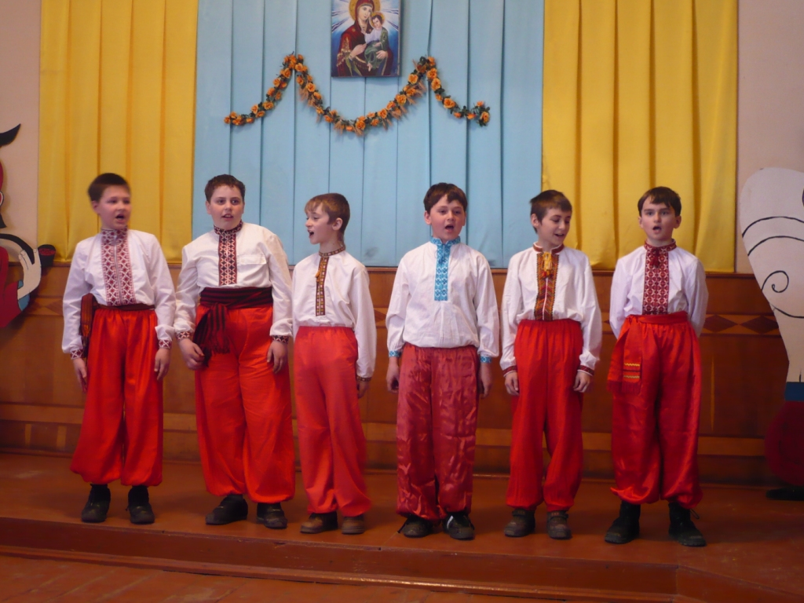

Гарно співають козачата

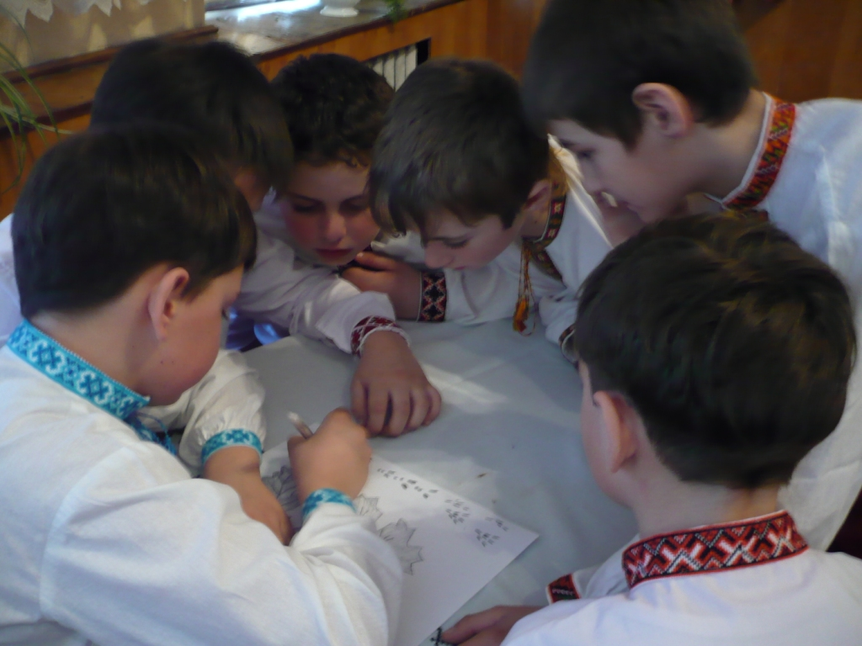

« Чиї ж це сліди?»

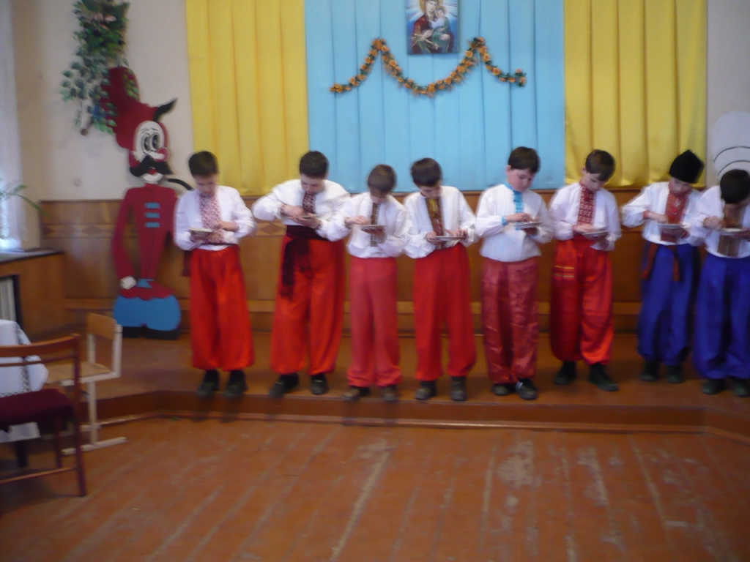

Конкурс «Кашовар»

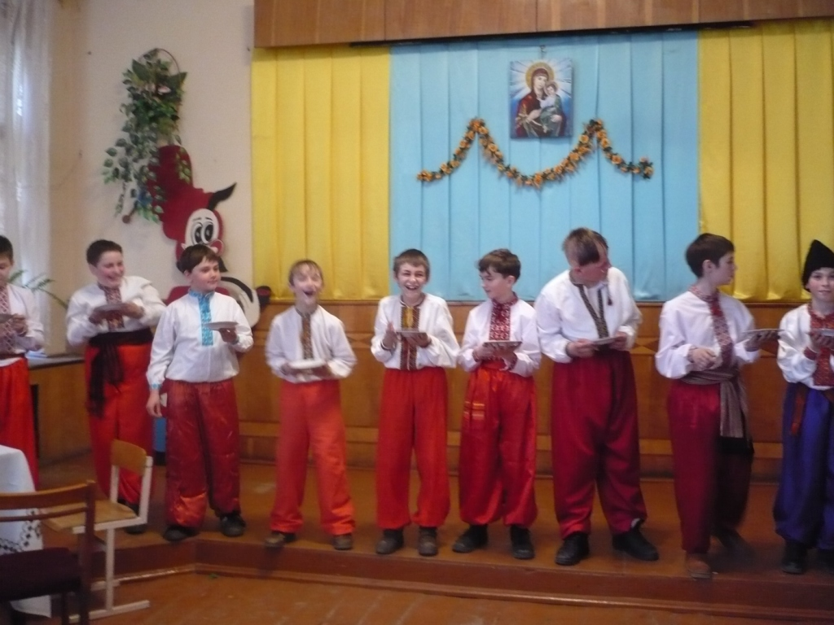

Смачні вареники на Січі

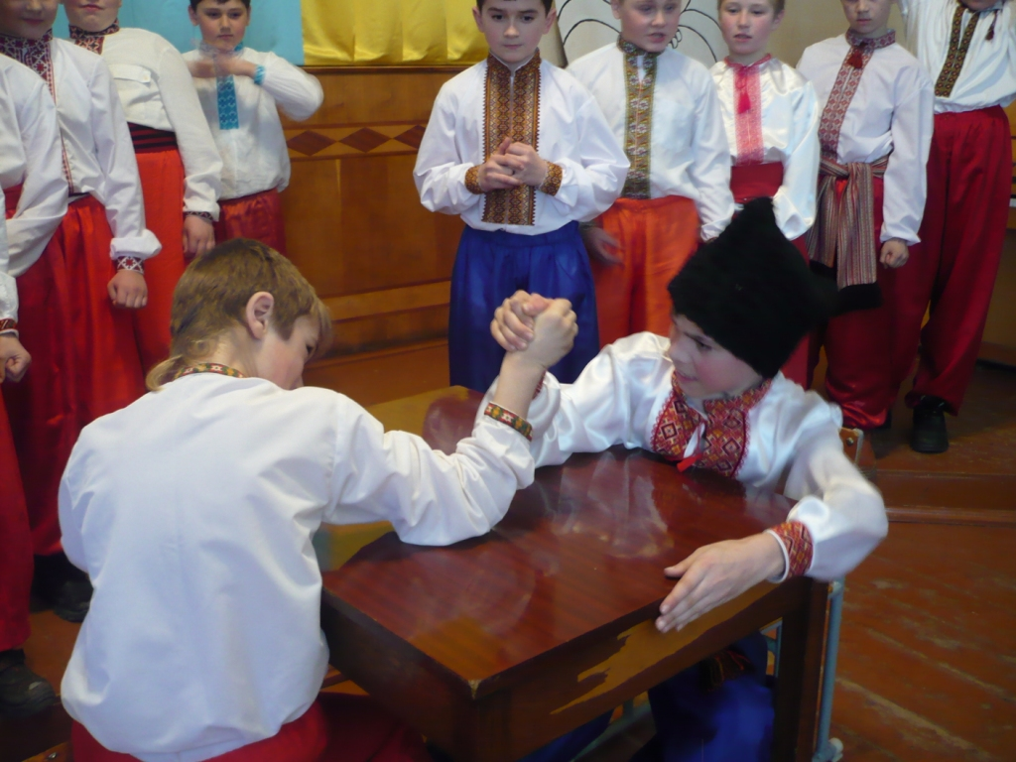

Конкурс силачів

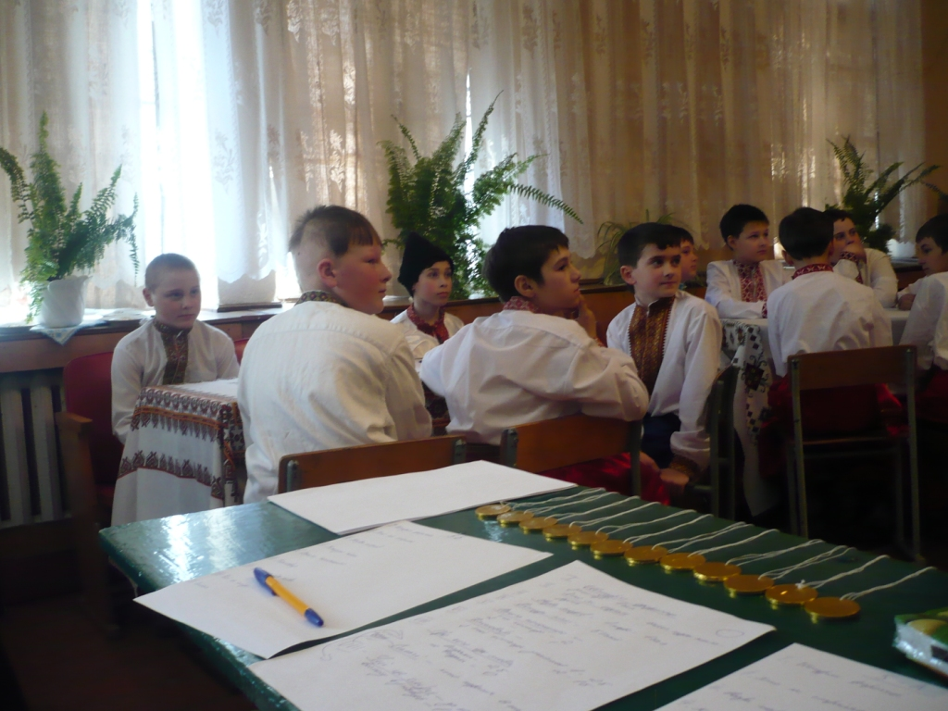

Нагороди чекають переможців

